1.公司产品是这页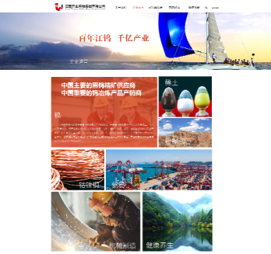： 点击每个产品进入相应的产品详细页，如下图：

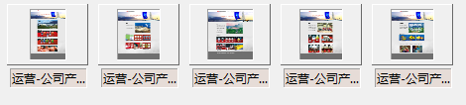

贸易、养生暂时空 等资料。

2. 产品页增加 导航返回上一级样式如下：

当前位置：[首页](http://106.225.156.6:8081/) / [企业运营](http://106.225.156.6:8081/qyyy/index.jhtml" \t "_blank) / 公司产品 / 钨·